RabbitMQ简介：

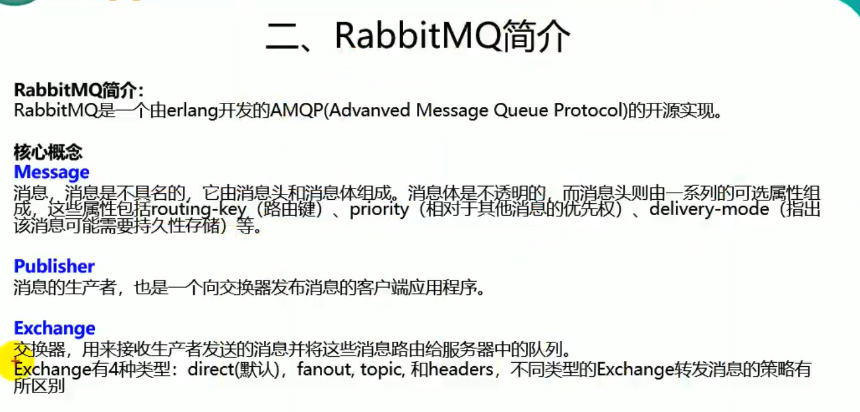

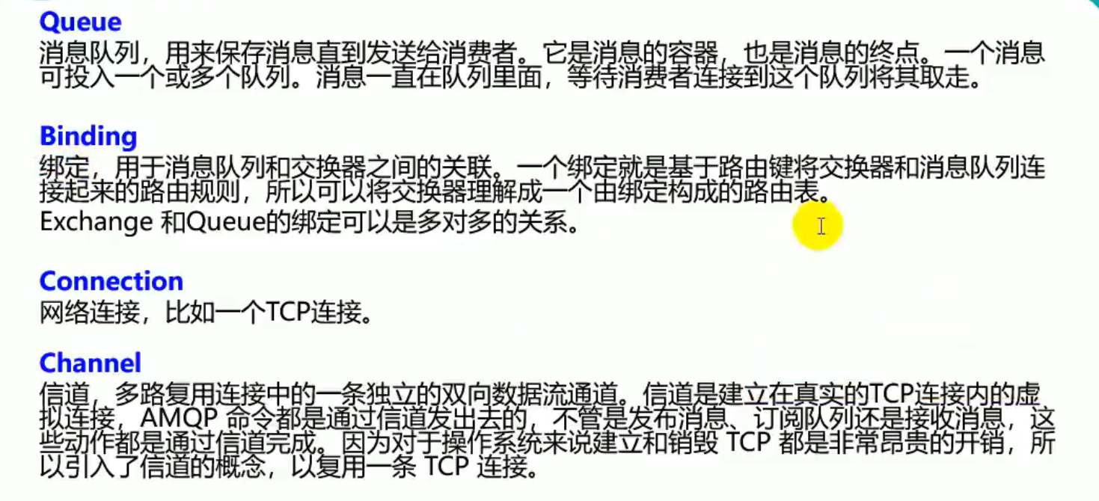

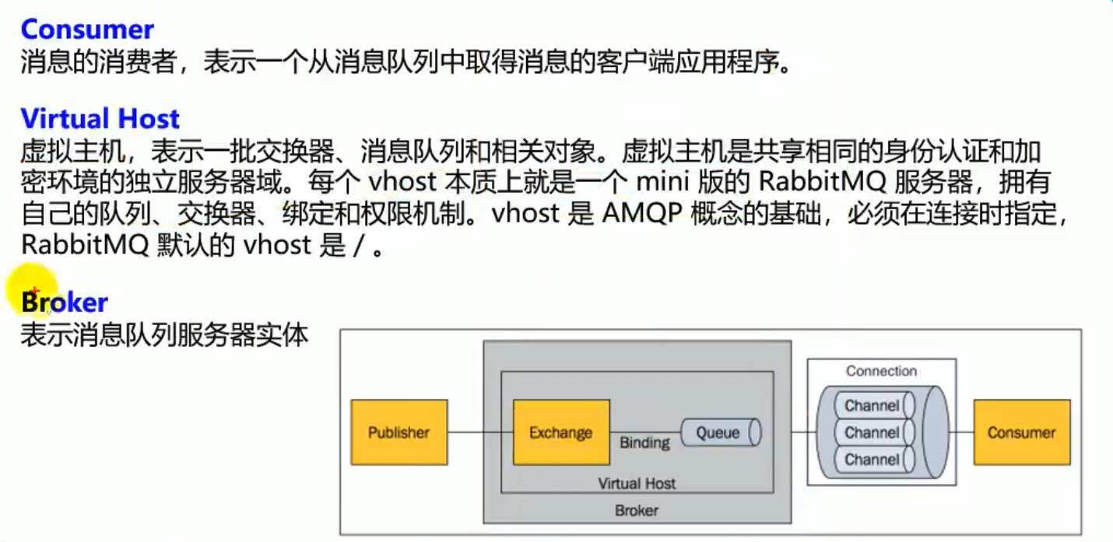

图解：

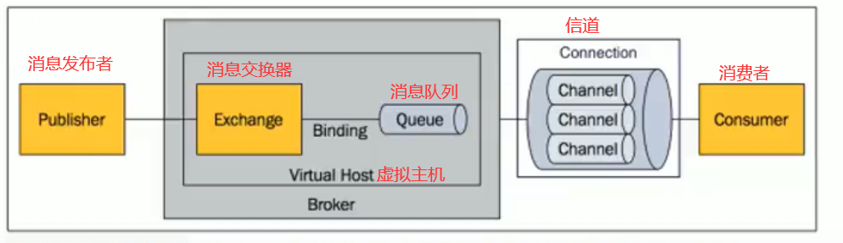

核心是exchange交换器和binding绑定规则：

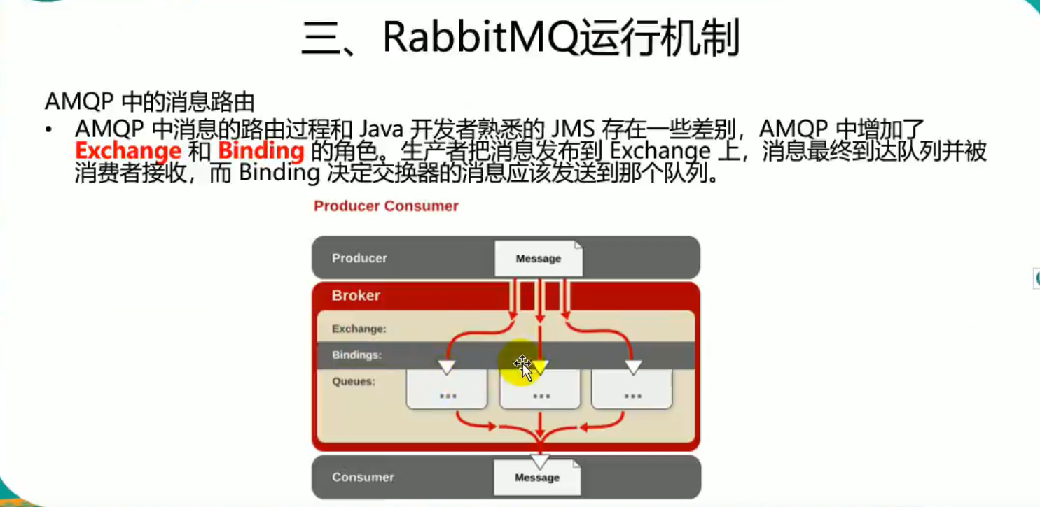

交换器exchange类型：

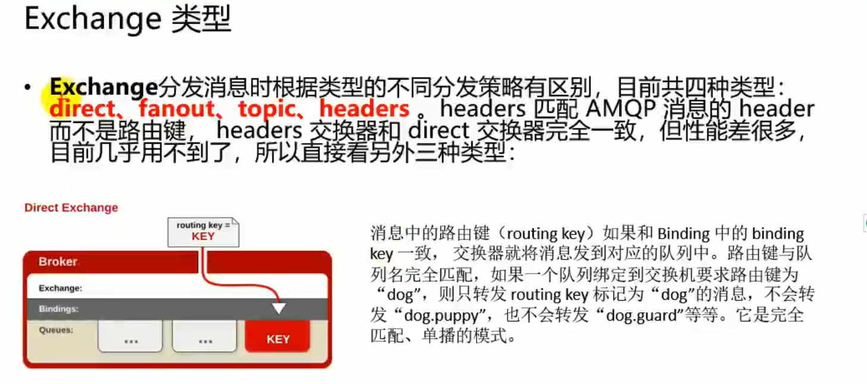

方式1 direct单播交换器：根据routing key和binding中的binding key匹配才能转发

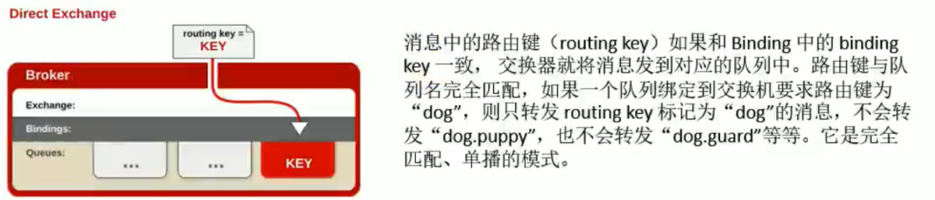

方式2 fanout广播交换器：速度是最快的，不用判断，所属下的消息都会发送到对应的队列上

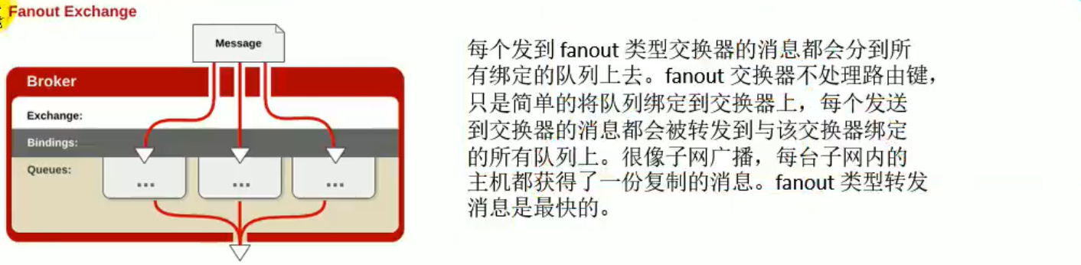

方式三 topic交换器：根据条件筛选交换器

